第9章检测题
(时间：120分钟 满分：120分)
一、选择题(每小题3分，共30分)
(每小题都给出A、B、C、D四个选项，其中只有一个是正确的)

题号 | 1 | 2 | 3 | 4 | 5 | 6 | 7 | 8 | 9 | 10
答案
1.下列线段能构成三角形的是( B )
A．2，2，4 B．3，4，5 C．1，2，3 D．2，3，6
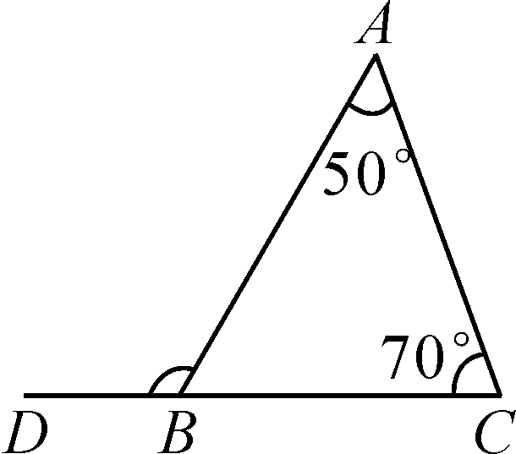
2．如图，在△ABC中，∠A＝50°，∠C＝70°，则外角∠ABD的度数是( B )
A．110° B．120°
C．130° D．140°
3．(2016·长沙)六边形的内角和是( B )
A．540° B．720° C．900° D．360°
4．在△ABC中，∠A∶∠B∶∠C＝1∶2∶3，则△ABC是( B )
A．锐角三角形 B．直角三角形 C．钝角三角形 D．等腰三角形
5．(2016·舟山)已知一个正多边形的内角是140°，则这个正多边形的边数是( D )
A．6 B．7 C．8 D．9
6．(2017·盐城模拟)若a，b，c为△ABC的三边长，且满足|a－4|＋(b－2)²＝0，则c的值可以为( A )
A．5 B．6 C．7 D．8
7．若多边形的边数每增加一条，则它的( C )
A．内角和增加180°，外角和增加180° B．内角和增加180°，外角和减少180°
C．内角和增加180°，外角和不变 D．内角和减少180°，外角和不变
8．如图，CD，CE分别是△ABC的角平分线和高，若∠A＝75°，∠B＝45°，则∠DCE的度数为( B )
A．10° B．15° C．20° D．25°
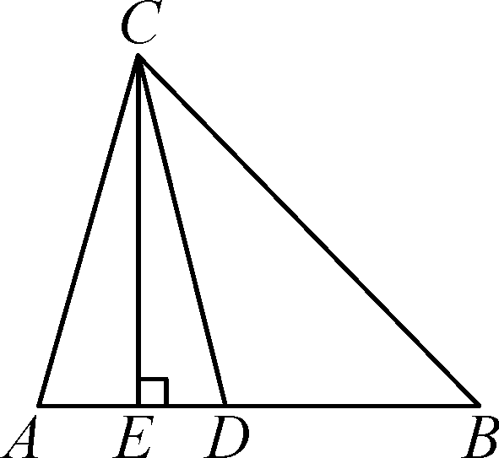,第8题图) 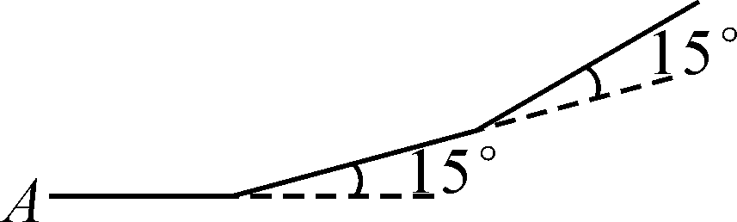,第10题图)
9．阳光中学阅览室在装修过程中，准备用边长相等的正方形、正三角形两种地砖铺满地面，在每个顶点的周围，正方形、正三角形地砖的块数分别是( B )
A．2，2 B．2，3 C．1，2 D．2，1
10．如图，小明从点A出发，沿直线前进5米后向左转15°，再沿直线前进5米后又向左转15°……这样一直下去，直到他第一次回到出发点A为止，则小明一共走了( B )
A．240米 B．120米 C．100米 D．50米
二、填空题(每小题3分，共24分)
11．(2016·沈阳)若一个多边形的内角和是540°，则这个多边形是__五__边形．
12．(2016·丽水)如图，在△ABC中，∠A＝63°，直线MN∥BC，且分别与AB，AC相交于点D，E，若∠AEN＝133°，则∠B的度数为__70°__．
13．如图，在直角三角形ABC中，∠ACB＝90°，CD⊥AB于点D，则BC边上的高是__AC__，AC边上的高是__BC__，AB边上的高是__CD__．
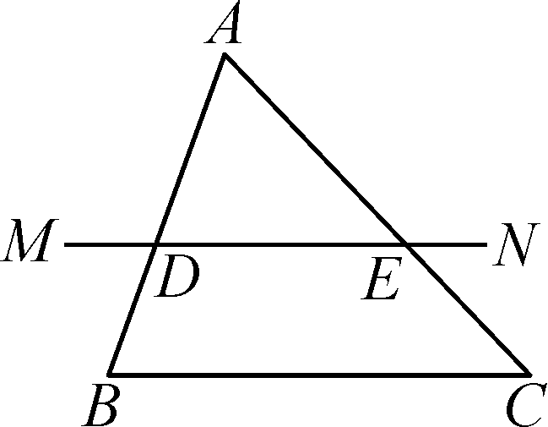,第12题图) 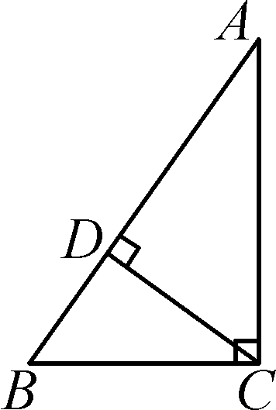,第13题图) 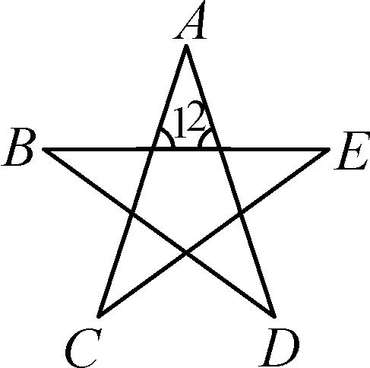,第17题图) 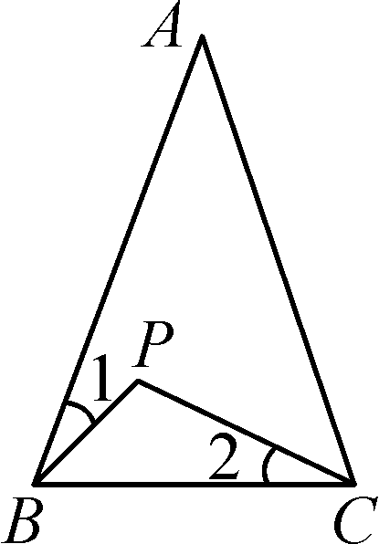,第18题图)
14．(1)若等腰三角形的两边长分别为3 cm和5 cm，则其周长为__11_cm或13_cm__；
(2)等腰三角形的周长为40 cm，一条边长为10 cm，则其腰长为__15_cm__．
15．下列说法：①直角三角形两锐角互余；②三角形的外角和为360°，而四边形的外角和为540°；③n边形的内角和为(n－2)·180°；④一个多边形最多有3个内角是锐角．其中正确的是__①③④__．(填序号)
16．从一个多边形的一个顶点出发，一共可作10条对角线，则这个多边形的内角和是__1980°__．
17．如图，则∠A＋∠1＋∠2＝__180°__，∠A＋∠B＋∠C＋∠D＋∠E＝__180°__．
18．如图，在△ABC中，∠ABC＝∠ACB，∠A＝40°，P是△ABC内的一点，且∠1＝∠2，则∠BPC的度数为__110°__．
三、解答题(共66分)
19．(8分)如图，在△ABC中，AD，AE分别是边BC上的中线和高，AE＝3 cm，S_{△ABC}＝12 cm².求BC和DC的长．
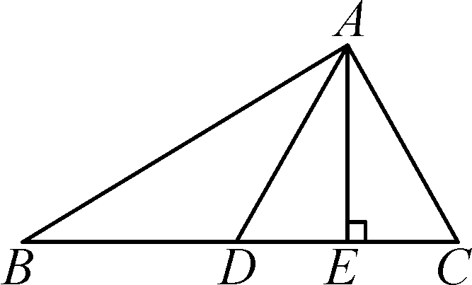
解：因为AE是△ABC的高，所以S_{△ABC}＝BC·AE.又因为AE＝3，S_{△ABC}＝12，所以×3BC＝12，所以BC＝8.又因为AD是△ABC的中线，所以CD＝BC＝×8＝4，即BC的长为8 cm，CD的长为4 cm

20．(9分)在等腰△ABC中，AB＝AC，若其周长为20 cm，求AB边的取值范围．
解：设AB＝x，则AC＝x，所以BC＝20－2x，根据三角形三边的关系，得解得5＜x＜10，即5 cm＜AB＜10 cm

21．(9分)如图，正六边形ABCDEF，P是BC边上一动点，过点P作PM∥AB交AF于点M，作PN∥CD交DE于点N.
(1)求∠MPN的度数；
(2)CD与AF平行吗？为什么？
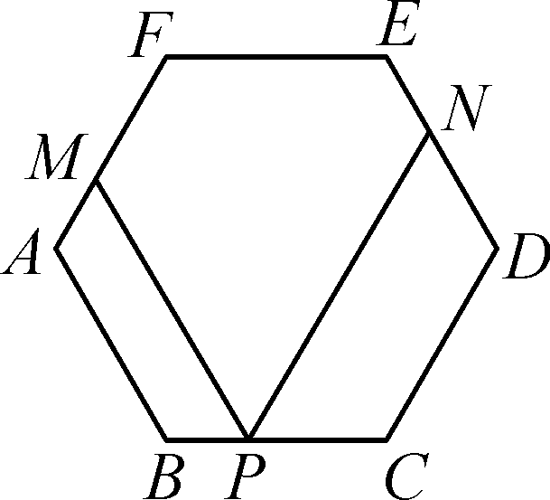
解：(1)因为正六边形ABCDEF的内角和为(6－2)·180°＝720°，又因为正六边形ABCDEF的各个内角都相等，所以∠A＝∠B＝∠C＝∠D＝∠E＝∠F＝＝120°.因为PM∥AB，所以∠PMF＝∠A＝120°，因为PN∥CD，所以∠PNE＝∠D＝120°，因为五边形PMFEN的内角和为(5－2)·180°＝540°，所以∠MPN＝540°－∠PMF－∠PNE－∠E－∠F＝540°－120°－120°－120°－120°＝60°
(2)CD∥AF.理由如下：因为∠MPN＝60°，∠PMF＝120°，所以∠MPN＋∠PMF＝180°，所以PN∥AF，又因为PN∥CD，所以CD∥AF

22．(9分)如图，AD是△ABC的外角∠EAC的平分线，且AD交BC的延长线于点D.
(1)判断：∠ACB__＞__∠B；(填“＞”“＜”或“＝”)
(2)试说明你结论的正确性．
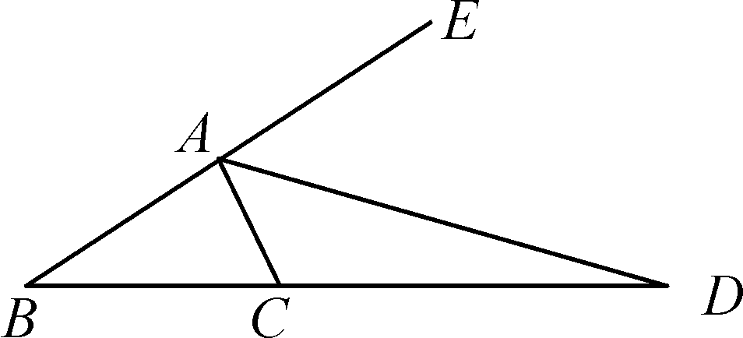
解：(2)因为AD平分∠EAC(已知)，所以∠CAD＝∠DAE(角平分线定义)，因为∠ACB＞∠CAD(三角形的一个外角大于任何一个和它不相邻的内角)，所以∠ACB＞∠DAE(等量代换)．又因为∠DAE＞∠B(三角形的一个外角大于任何一个和它不相邻的内角)，所以∠ACB＞∠B

23．(9分)小明在进行多边形内角和计算时，求得的内角和为1125°，当发现错了之后，重新检查，发现是少加了一个内角．问这个内角是多少度？小明求的是几边形的内角和？
解：因为多边形的内角和是180°的整数倍，而1125°÷180°＝8……45°，所以小明少加的一个内角与45°的和恰好为180°，所以小明少加的一个内角的度数为180°－45°＝135°.设这个多边形的边数为n，则(n－2)·180°＝1125°＋135°，解得n＝9，即求的是九边形的内角和

24．(10分)如图，在△ABC中，∠A＝40°，∠B＝72°，CE平分∠ACB，CD⊥AB于点D，DF⊥CE于点F，求∠CDF的度数．
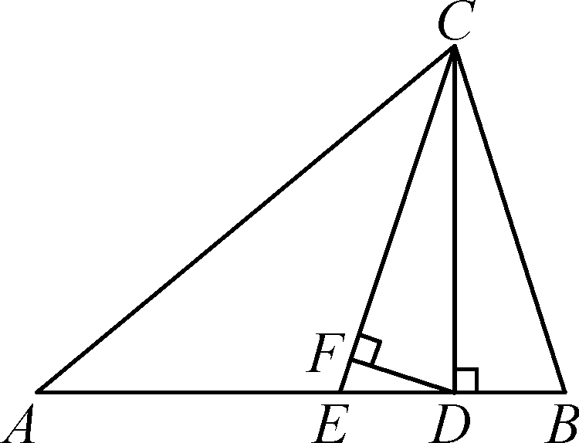
解：因为∠A＝40°，∠B＝72°，所以∠ACB＝180°－∠A－∠B＝180°－40°－72°＝68°.因为CE平分∠ACB，所以∠BCE＝∠ACB＝34°.因为CD⊥AB，所以∠BDC＝90°，所以∠BCD＝90°－∠B＝90°－72°＝18°，所以∠DCF＝∠BCE－∠BCD＝34°－18°＝16°.因为DF⊥CE，所以∠DFC＝90°，所以∠CDF＝90°－∠DCF＝90°－16°＝74°

25．(12分)如图，在△ABC中，延长BC到D，∠ABC和∠ACD的平分线相交于点P，求∠P的度数时，发现如下规律：
若∠A＝50°，则∠P＝25°；
若∠A＝60°，则∠P＝30°；
若∠A＝70°，则∠P＝35°；
(1)根据上述规律，若∠A＝100°，则∠P＝__50°__；
(2)请你用数学表达式归纳出∠P与∠A的关系：__∠P＝∠A__；
(3)请说明你的结论的正确性．
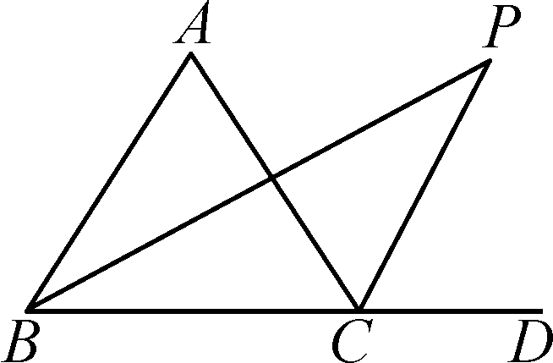
解：(3)因为BP是∠ABC的平分线，所以∠ABC＝2∠PBC.因为CP是∠ACD的平分线，所以∠ACD＝2∠PCD.又因为∠ACD＝∠A＋∠ABC，所以2∠PCD＝∠A＋2∠PBC.又因为∠PCD＝∠P＋∠PBC，所以2(∠P＋∠PBC)＝∠A＋2∠PBC，即2∠P＝∠A，所以∠P＝∠A

